Buchhaltung: Grundlagen

1.1 Buchführungspflicht.

Buchführung: Ein Sachverhalt wird erst dann richtig verstanden, wenn er gebucht werden konnte.
Ist-Kaufmann: Jeder, der ein Gewerbebetrieb betreibt.

Umfang Rechnungslegung.
Personengesellschaften und Einzelunternehmen: Bilanz, GuV.
Kleinstkapitalgesellschaften: Bilanz, GuV.
Kleine Kapitalgesellschaften und Personenhandelsgesellschaften: Bilanz, GuV, Anhang.
Mittelgroße und große Kapital und PersonenhandelsG: Bilanz, GuV, Anhang, Lagebericht.

Bilanz, GuV und Anhang gehören zum Jahresabschluss.
Befreit von Aufstellung eines Jahresabschlusses sind Einzelunternehmen die bei zwei aufeinander folgende geschaftsjahren < 600k€ umsatzlöse und 60k€ Jahresübershuss aufweisen.

Aufbewahrungsfristen.
Handelsbriefe → 6 Jahre
Belege, Inventare, Jahresabschlüsse, Lageberichte → 10 Jahre
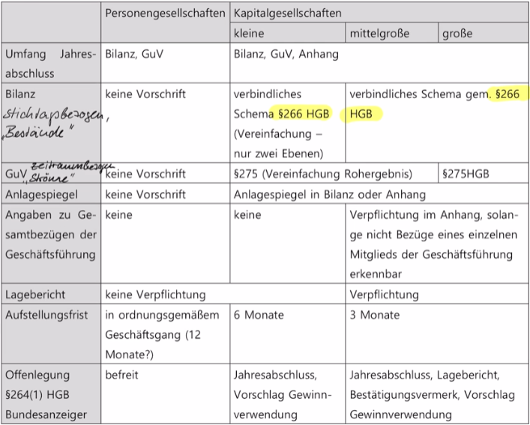
Vergleich von Gesellschaften.
Prüfungsvorschriften.
Personengesellschaften und kleine
Kapitalgesellschaften befreit.

Gegenstand der Prüfung:
Jahresabschluss, Buchführung
(formelle Prüfung). Lagebericht
(inhaltliche Prüfung).
Ergebnis der Prüfung:
Prüfungsbericht an
Gesellschafterversammlung
(GmbH), Vorstand/Aufsichtsrat (AG)
Testat (Bestätigungsvermerk).

1.2 Inventur / Inventar.
Inventur: Bestandsaufnahme von Vermögen (Alles war kauf-man ermöglicht Geld zu verdienen) und Schulden (Verpflichtungen um vermögen zu finanzieren)
Inventar: Staffel aller Vermögenswerte und Schulden zu einem Stichtag (Alle Vermögen nachzählen Tische, Stuhle, Alles in Regale, Geld)

Dabei kann es schwer sein alles zu zählen deswegen gibts Inventurvereinfachungen.

Beispiel Inventar zum 31.12.23 (Wertangaben und Mengen) „Staffelform“
1. Vermögenswerte (Reihenfolge zunehmender Bindungsdauer):
Kassenbestand → 1000€
2 Tische je 100€ → 200€
8 Stuhle je 50€ → 400€
GESAMT → 1600€
2. Schulden (Reihenfolge zunehmender Fristigkeit):
Bankschulden → 1200€
3. Reinvermögen:
1600€ – 1200€ = 400€

1.3 Bilanz/ Kontensystem.

Bilanz zum 31.12.23 (Keine Mengen nur Wertangaben) „Kontenform“
Aktiva (Reihenfolge abnehmender Bindungsdauer):
Betriebs- und geschäftsausstattung → 600€
Kassenbestand → 1000€
GESAMT vermögen → 1600€
Passiva (Reihenfolge abnehmender Fristigkeit):
Eigenkapital (vermögen - schulden) → 400€
Bankschulden → 1200€
GESAMT kapital→ 1600€

Gesamtvermögen (Bilanzsumme) = Gesamtkapital (Bilanzsumme).
Vermögen = Schulden + Eigenkapital.

1.4 Gewinn- und Verlustrechnung (GuV)
Befasst sich mit Veränderung das Eigenkapitals in einem Geschäftsjahr zwischen zwei Bilanz Stichtage. Wird in Staffelform aufgestellt. Darstellungsweisen sind Gesamtkostenverfahren und Umsatzkostenverfahren (haben gleiches Ergebnis)

1.5 Kontensystem.
Für jede Bilanz Position gibt es mind ein Konto, sie entsprechen Kontenplan. Linke Seite ist soll Seite und rechte ist haben. Aktiva Seite ist aktivische bestandkonten und Passiva ist Passivische bestandkonten.

1.6 Bildung von Buchungssätzen.
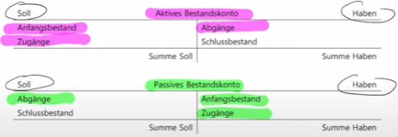
Summe Soll = Summe haben auf jedes Konto. Veränderungen der bestände resultieren aus Geschäftsvorfall. Mittelherkunft wird im haben gebucht. Bsp für Buchungssätze wären

„Soll“ „Haben“
1. Zugang Aktivum an Abgang Aktivum (Aktivtausch)
2. Abgang Passivum an Zugang Passivum (Passiv Tausch)
3. Zugang Aktivum an Zugang Passivum (Bilanzverlängerung)
4. Abgang Passivum an Abgang Aktivum (Bilanzverkürzung)

1.7 Buchungen und Bestandkonten.
1 2
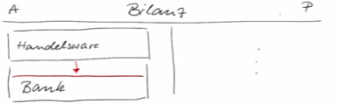
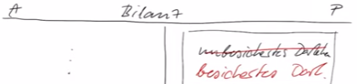
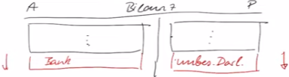
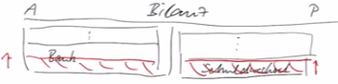

3 4

Was das Unternehmen hat (Aktiva), muss durch Schulden oder Eigenkapital finanziert werden (Passiva).

1.Soll:
- Der Begriff "Soll" steht für die linke Seite eines Kontos in der Buchführung.
- Er zeigt an, wohin das Geld geht oder welches Konto belastet wird.

2.Haben:
- Der Begriff "Haben" steht für die rechte Seite eines Kontos.
- Er zeigt an, woher das Geld kommt oder welches Konto gutgeschrieben wird

1.8.1 Einlagen und Entnahmen.
Änderung des Eigenkapitals. Unternehmen gehört Gesellschafter und die versorgen den unternehmen mit neues vermögen (Einlage). Oder sie nehmen betriebliche Bereich in privaten Bereich zurück (entnahmen)

1.8.2 Ertrag und Aufwand.
Eigenkapitalerhöhungen aus der laufenden Betriebstätigkeit werden als Erträge im Haben erfasst, ähnlich wie Zugänge auf der Passivseite des Eigenkapitalkontos. Eigenkapitalminderungen aus der laufenden Betriebstätigkeit werden als Aufwendungen im Soll erfasst, ähnlich wie Abgänge auf der Passivseite des Eigenkapitalkontos.

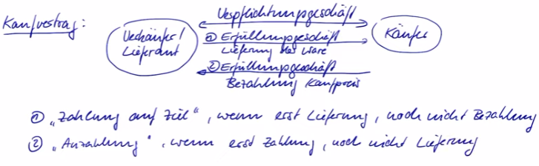
2.1 Kauf von Waren.

(Anzahlung) Wir bestellen Ware zum Festpreis von 100000 € (netto, 19% MWSt.). Die vereinbarte Anzahlung von 50% leisten wir sofort per Banküberweisung.

(Zahlung auf Ziel) Wir kaufen Handelsware im Wert von 100000 € (netto, 19% MWSt.) Die Lieferung geht ein mit einem Zahlungsziel von 30 Tagen.

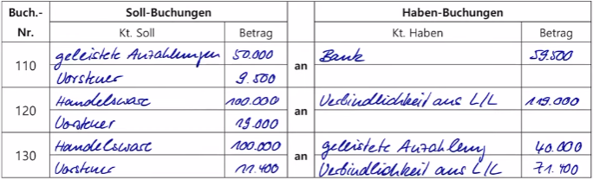
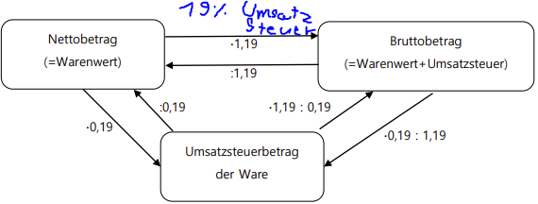
(Lieferung/Leistung auf Ziel bei vorheriger Anzahlung) Wir haben Handelsware im Wert von 100000 € (netto, 19% MWSt.) gekauft. Die Lieferung geht ein. Wir hatten eine Anzahlung von 40 % geleistet, die bereits verbucht wurde. Für die restliche Rechnungssumme wurde ein Zahlungsziel von 30 Tagen vereinbart.

1. Fall: Anzahlung.
Bei Lieferung: Handelsware (netto), Vorsteuer (Ust) an Verbindl. L/L (brutto)
Bei Bezahlung: Verbindl. L/L (brutto) an Bank (brutto)

2. Fall: Lieferung auf Ziel.
Bei Lieferung: Handelsware (netto) an geleistete Anzahlung (netto)
Bei Bezahlung: geleistete Anzahlung (netto), Vorsteuer (Ust) an Bank (brutto)

3. Fall: Gleichzeitigkeit von Lieferung und Bezahlung.
Handelsware (netto), Vorsteuer an Kasse (brutto)

(Rückgabe gelieferter Ware) Wir senden fehlerhaft gelieferte Ware zurück. Die Rechnung lautete über 3000 € (netto, 19% MWSt.). die Ware wurde noch nicht bezahlt.

(Kaufpreisminderung) Ende des Jahres räumt uns ein Lieferant für im Laufe des Geschäftsjahres erfolgte Lieferungen einen Bonus von 2.500 € (netto, 19% MWSt.) ein, den wir mit im Januar fälligen Verbindlichkeiten gegenüber dem Lieferanten verrechnen.

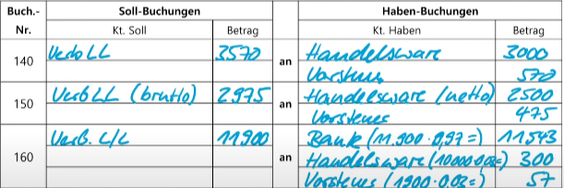
(Skontoabzug) Wir zahlen eine Rechnung im Wert von 10000 € (netto, 19% MWSt.) per Banküberweisung und berücksichtigen dabei 3%Skonto auf den Rechnungsbetrag. Die Lieferung der Ware ist bereits verbucht worden.
2.2 Verkauf von Waren.
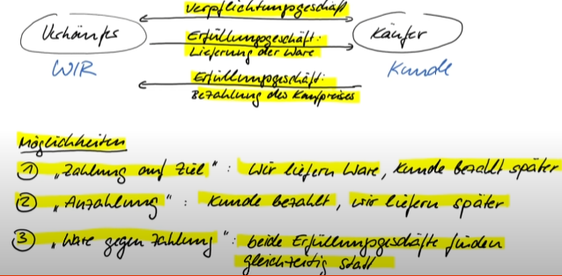
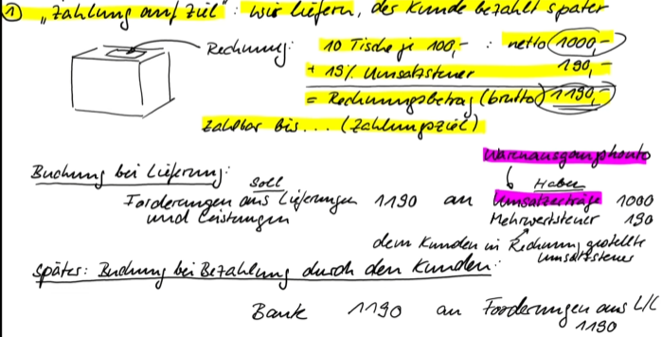
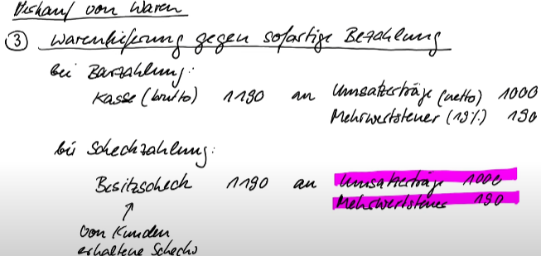

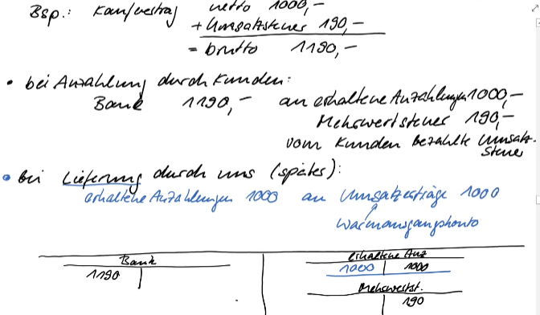

(Anzahlung) Ein Kunde bestellt bei uns Handelsware für 500000€ (netto, 19% MWSt.). Als Anzahlung erhalten wir einen Scheck über den Betrag von 59500€.

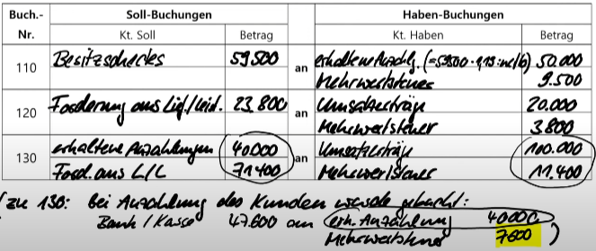
(Zahlung auf Ziel) Wir liefern Handelsware im Wert von 20000 € (netto, 19% MWSt.) Es ist ein Zahlungsziel von 30 Tagen vereinbart.

(Lieferung/Leistung auf Ziel bei vorheriger Anzahlung) Wir liefern Handelsware im Wert von 100000 € (netto, 19% MWSt.). Der Kunde hat eine Anzahlung von 40 % geleistet, die bereits verbucht wurde. Für die restliche Rechnungssumme wurde ein Zahlungsziel von 30 Tagen vereinbart.

2.3 Ermittlung der Herstellungskosten (HK) von Vorräten des Umlaufvermögens.
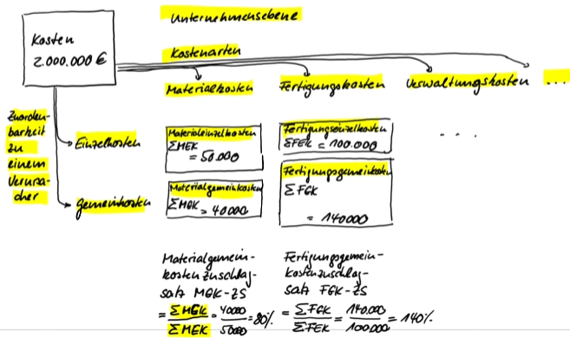
Produkt-eben: Kann auf Einzel Produkt gut einschätzen wie hoch sein Materialeinzelkosten sind, allerdings relativ schlecht wie die Materialgemeinkosten sind (Gibt kein einzelnes Verursacher)

Materialeinzelkosten Fertigungseinzelkosten
Materialgemeinkosten (80% der MEK) Fertigungsgemeinkosten (140% der FEK)
Aufgabe: In Zusammenarbeit mit dem betriebseigenen Labor werden in der Fertigungsabteilung der ZGmbH Prüfwerkzeuge entwickelt und hergestellt. Im Juli 2011 sind insgesamt 70 Stück mit folgenden Herstellungskosten produziert worden: Fertigungseinzellöhne 50 T€
Fertigungsgemeinkosten 140% (Bezugsbasis Fertigungseinzellöhne) Materialeinzelkosten 30 T€
Materialgemeinkosten 80 % (Bezugsbasis Materialeinzelkosten)
Sondereinzelkosten der Fertigung 36T€
angemessene Verwaltungskosten 7 T€
Ermitteln sie Unter- und Obergrenze der Herstellungskosten.
Antwort: MEK 30 T€ + MGK (80% MEK) 24 T€ + FEK 50 T€ + FGK (140% FEK) 70 T€ + SEK Fert. 36 T€ = Untergrenze 210 T€ + ang. Verw. Kosten 7 T€ = Obergrenze 217 T€

2.4 Einzelwertberichtigungen und Ausfall von Forderungen
1. Wir bekommen von einem Kunden bestätigt, dass er seine Verbindlichkeit über 2000€ (netto, 19% MWSt.) wahrscheinlich nicht bezahlen kann. Er gibt an, zunächst 595€ überwiesen zu haben, das Geld ist bei uns jedoch noch nicht eingegangen. Ob der Kunde den Rest bezahlen kann, weiß er noch nicht. Wir hatten bisher keine Zweifel, dass der Kunde seine Verbindlichkeiten begleichen würde.

2.Ein Kunde überweist einen Betrag von 2975€ als teilweise Erfüllung einer Verbindlichkeit von 5000€ (netto, 19% MWSt.), der auf unserem Bankkonto eingeht. Wir hatten bereits vorher die Forderung als dubios eingestuft.

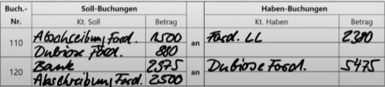
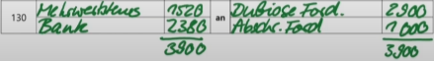
3.Wir erhalten auf eine Forderung von 10.000 € (netto, 19% MWSt.) im Zuge eines Insolvenzverfahrens eine Zahlung in Höhe der Insolvenzquote von 20%, die auf unser Bankkonto eingeht. Die Forderung ist zwei Jahre alt. Zu Beginn des Insolvenzverfahrens in diesem Jahr hatten wir die Forderung mit 9.000€ wertberichtigt.

2.5 Überweisung der Umsatzsteuer
Wir haben im vergangenen Abrechnungszeitraum 11.100 Umsatzsteuer gezahlt und 12.600 in Rechnung gestellt. Wir überweisen (Bank) die abzuführende Umsatzsteuer.
